LAPORAN PRAKTEK KECERDASAN BUATAN
Pertemuan Ke-2 : Mempresentasikan Fakta Menggunakan Swi-Prolog



Nama : Aura Sasi Kirana Dharma Acintya
NRP : 3123500048

Dosen Pengajar : Nur Rosyid Mubtadai S.Kom., M.T

PROGRAM STUDI D3 TEKNIK INFORMATIKA
POLITEKNIK ELEKTRONIKA NEGERI SURABAYA (PENS)
TAHUN 2025
- Tugas
- Cobalah representasi pengetahuan dari silsilah keluarga berikut ini:
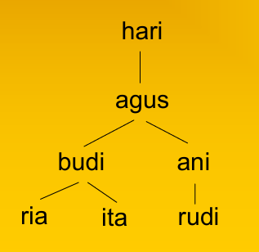

- Dalam sebuah organisasi perusahaan terdapat tree sebagai berikut:
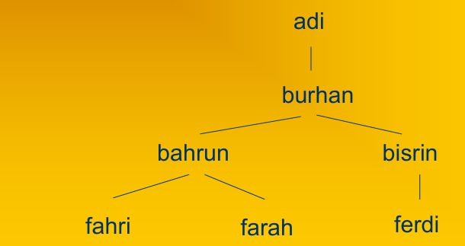
Dari tree tersebut kita dapat membaca bahwa Burhan adalah bawahan langsung dari Adi, sebaliknya Adi adalah atasan langsung dari Burhan. Fahri dan Farah adalah anak buah dari Bahrun, sementara Fahri, Farah, Bahrun, Ferdi, Bisrin secara keseluruhan adalah anak buah dari Burhan.
- Dengan menggunakan sintaks dalam bahasa Prolog, buatlah representasi pengetahuan dari fakta tersebut di atas. (Dari definisi bawahan langsung).
- Dengan menggunakan sintaks dari definisi bawahan langsung di atas, terjemahkan untuk atasan langsung.
- Bagaimana kita membuat pertanyaan siapa bawahan langsung dari Burhan
Dengan menggunakan deskripsi secara rekursif buatlah sintak untuk merepresentasikan fakta anak buah.

- Dari pohon keluarga di bawah ini, tuliskan suatu program dalam bahasa Prolog yang menyatakan predikat anak, perempuan, laki-laki. Kemudian dari predikat ini buatlah relasi orang tua, saudara laki-laki, saudara perempuan, paman, bibi, kakek, nenek.
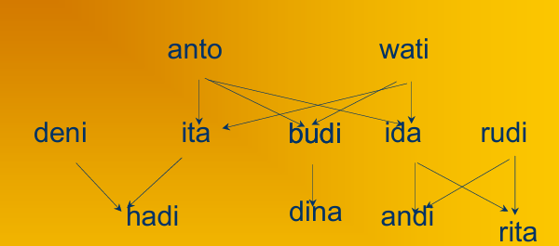

- Jawaban dan Solusi
- File PL
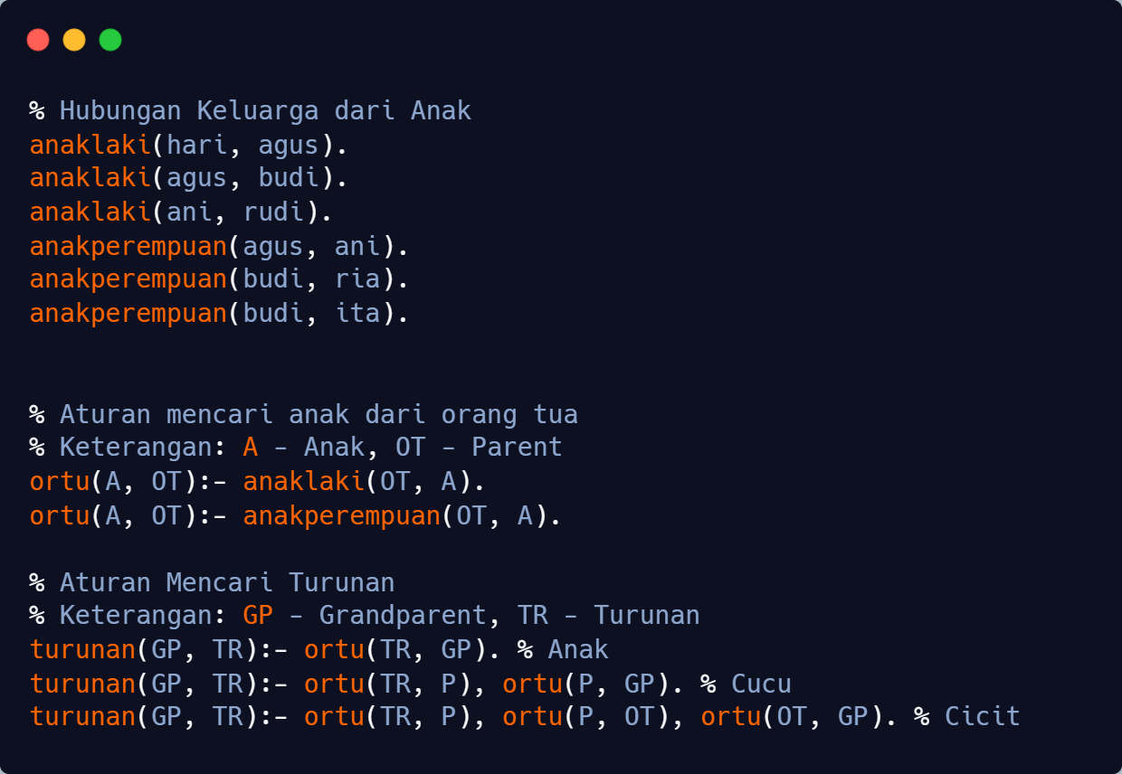

Hasil representasi:
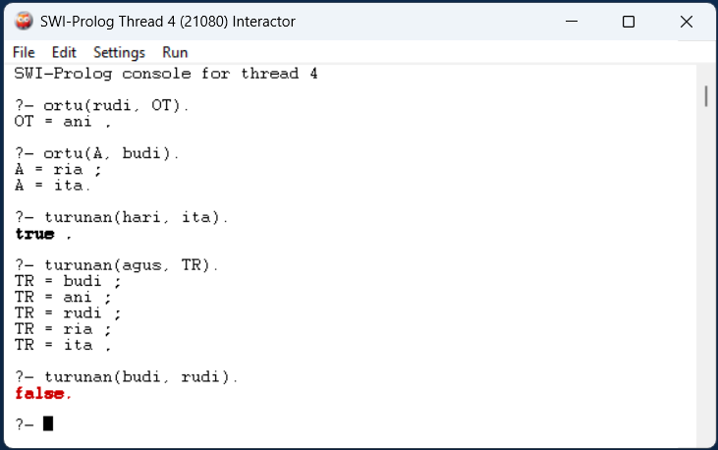

Analisis:
- Sintaks menggunakan predikat ‘anaklaki’ dan ‘anakperempuan’ untuk merepresentasikan fakta ’ortu’.
- Sintaks representasi untuk mencari orang tua, yaitu :
ortu(A, OT):- anaklaki(OT, A).
ortu(A, OT):- anakperempuan(OT, A).
- Sintaks menggunakan predikat ‘ortu’ untuk merepresentasikan fakta ’turunan’ secara rekursif.
- Sintaks representasi untuk mencari keturunan, yaitu :
turunan(GP, TR):- ortu(TR, GP). % Anak
turunan(GP, TR):- ortu(TR, P), ortu(P, GP). % Cucu
turunan(GP, TR):- ortu(TR, P), ortu(P, OT), ortu(OT, GP). % Cicit

- File PL
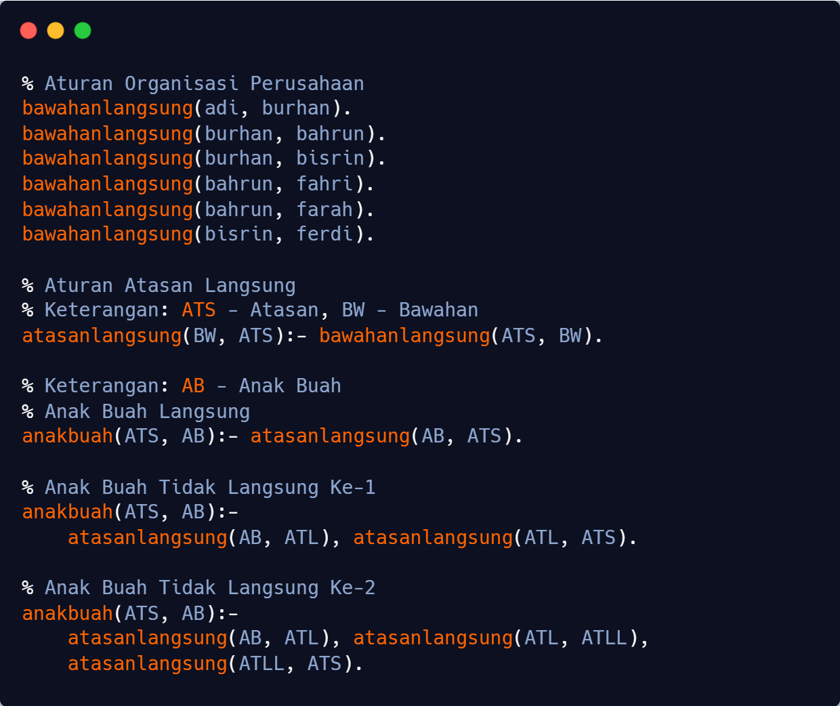

Hasil representasi:
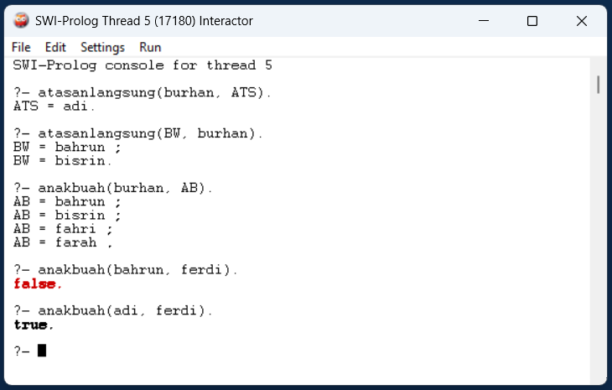
Analisis:
- Sintaks menggunakan predikat ‘bawahanlangsung’ untuk merepresentasikan fakta ’atasanlangsung’.
- Sintaks representasi untuk mencari atasan langsung, yaitu :
atasanlangsung(BW, ATS):- bawahanlangsung(ATS, BW).
- Sintaks menggunakan predikat ‘atasanlangsung’ untuk merepresentasikan fakta ’anakbuah’ secara rekursif.
- Sintaks representasi untuk mencari anak buah, yaitu :
% Anak Buah Langsung
anakbuah(ATS, AB):- atasanlangsung(AB, ATS).

% Anak Buah Tidak Langsung Ke-1
anakbuah(ATS, AB):- atasanlangsung(AB, ATL), atasanlangsung(ATL, ATS).

% Anak Buah Tidak Langsung Ke-2
anakbuah(ATS, AB):- atasanlangsung(AB, ATL), atasanlangsung(ATL, ATLL), atasanlangsung(ATLL, ATS).

- File PL
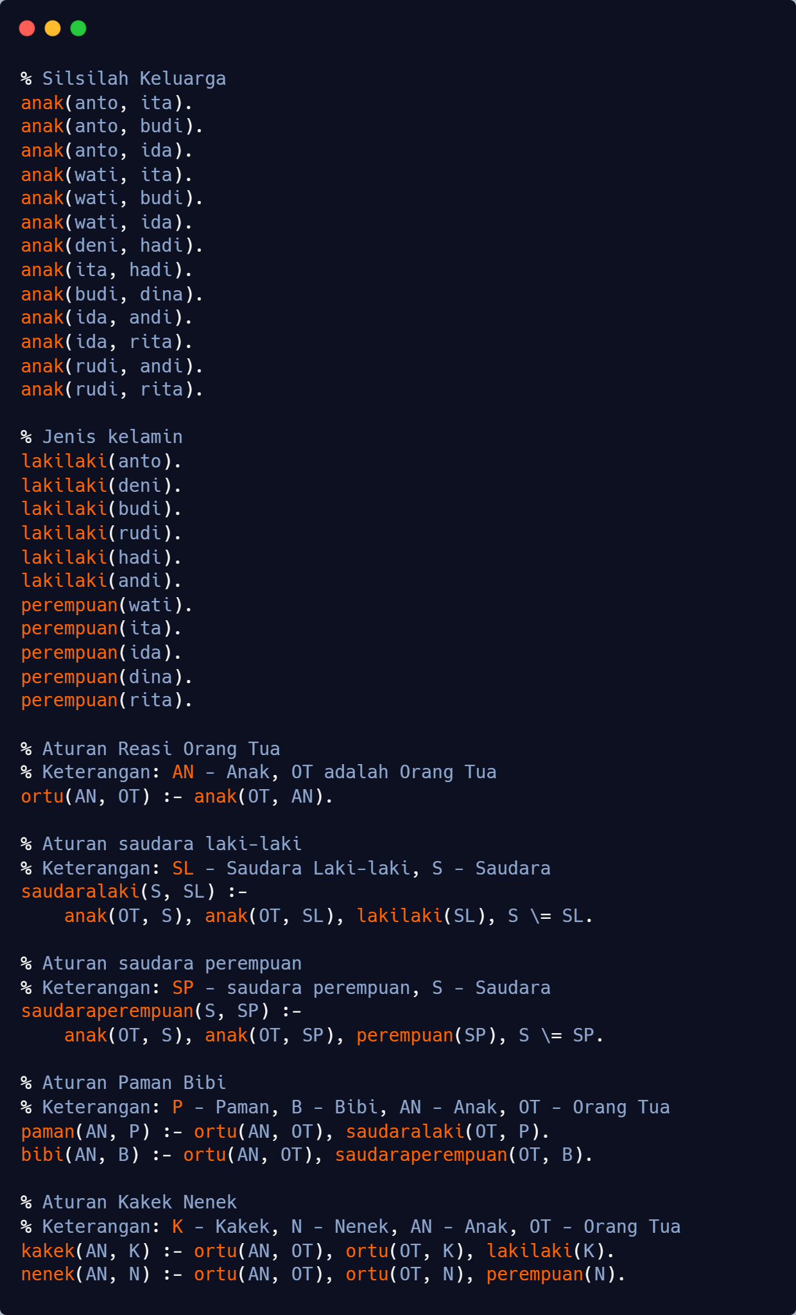
Hasil representasi:
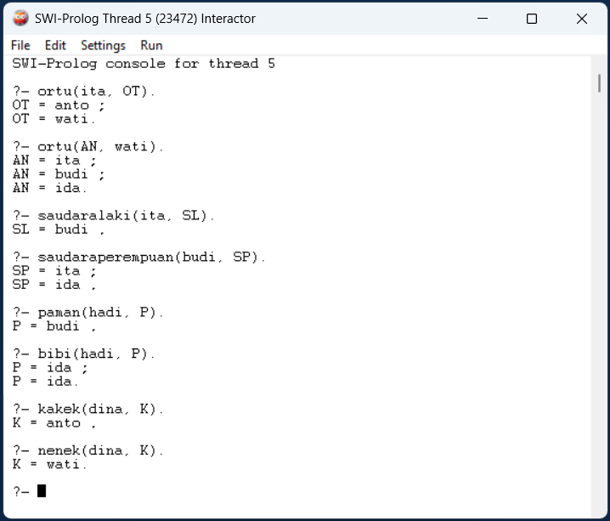
Analisis:
- Sintaks menggunakan predikat ‘anak’ untuk merepresentasikan fakta ’ortu’.
- Sintaks representasi untuk mencari orang tua, yaitu :
ortu(AN, OT) :- anak(OT, AN).
- Sintaks menggunakan predikat ‘anak’ dan ‘lakilaki’ untuk merepresentasikan fakta ’saudaralaki’.
- Sintaks representasi untuk mencari saudara laki-laki, yaitu :
saudaralaki(S, SL) :- anak(OT, S), anak(OT, SL), lakilaki(SL), S \= SL.
- Sintaks menggunakan predikat ‘anak’ dan ‘perempuan’ untuk merepresentasikan fakta ’saudaraperempuan’.
- Sintaks representasi untuk mencari saudara perempuan, yaitu :
saudaraperempuan(S, SP) :- anak(OT, S), anak(OT, SP), perempuan(SP), S \= SP.
- Sintaks menggunakan predikat ‘ortu’ dan ‘saudaralaki’ untuk merepresentasikan fakta ’paman’.
- Sintaks representasi untuk mencari paman, yaitu :
paman(AN, P) :- ortu(AN, OT), saudaralaki(OT, P).
- Sintaks menggunakan predikat ‘anak’ dan ‘saudaraperempuan’ untuk merepresentasikan fakta ’bibi’.
- Sintaks representasi untuk mencari saudara perempuan, yaitu :
bibi(AN, B) :- ortu(AN, OT), saudaraperempuan(OT, B).
- Sintaks menggunakan predikat ‘ortu’ dan ‘lakilaki’ untuk merepresentasikan fakta ’kakek’ secara rekursif.
- Sintaks representasi untuk mencari keturunan, yaitu :
kakek(AN, K) :- ortu(AN, OT), ortu(OT, K), lakilaki(K).
- Sintaks menggunakan predikat ‘ortu’ dan ‘perempuan’ untuk merepresentasikan fakta ’nenek’ secara rekursif.
- Sintaks representasi untuk mencari keturunan, yaitu :
nenek(AN, N) :- ortu(AN, OT), ortu(OT, N), perempuan(N).

- Kesimpulan
Penggunaan Prolog dalam merepresentasikan hubungan silsilah keluarga dan struktur organisasi memungkinkan untuk mendefinisikan fakta dan aturan secara deklaratif menggunakan predikat. Pendekatan berbasis logika, dapat dengan mudah merancang hubungan seperti orang tua, saudara, kakek, nenek, paman, bibi, serta hierarki atasan dan bawahan dalam organisasi. Prolog juga memungkinkan pencarian relasi secara rekursif, sehingga dapat digunakan untuk menelusuri keturunan atau anak buah secara bertingkat. Keunggulan utama Prolog terletak pada kemampuannya dalam inferensi otomatis, yang memungkinkan kita mendapatkan jawaban dari hubungan yang telah didefinisikan tanpa perlu menuliskan setiap kemungkinan secara eksplisit.

